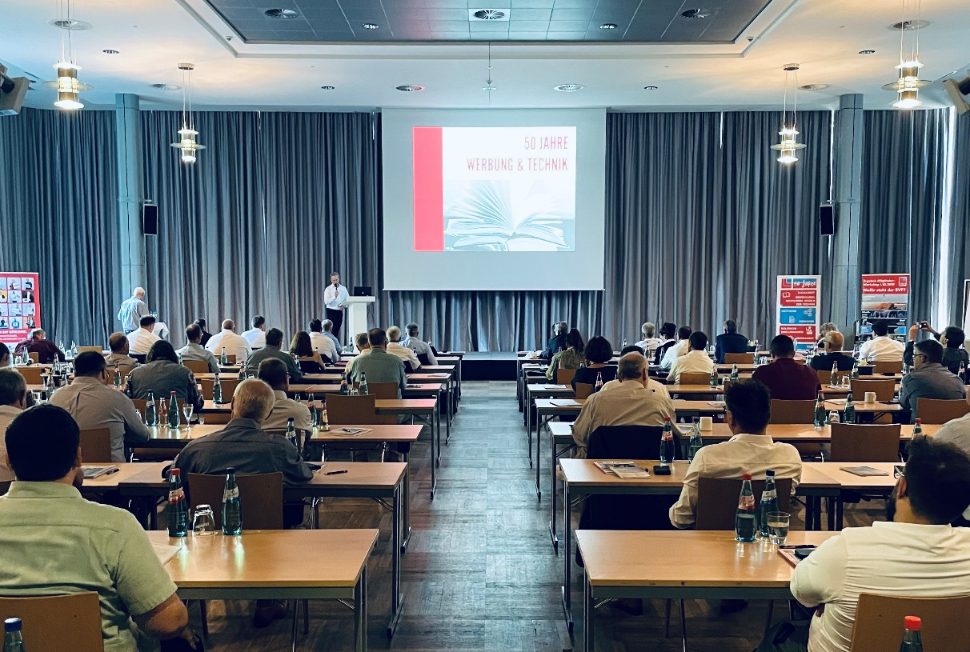
Der BVF stellt auf der Mitgliederversammlung und dem BVF Symposium die Weichen für die Zukunft.

Nach 2 Jahren Corona-bedingter Pause fand am 22. und 23. Juni in Bad Nauheim das BVF Symposium statt. Hier befasste sich der Bundesverband Flächenheizungen und Flächenkühlungen eV mit der Erreichung des klimaneutralen Gebäudebestands. Im Vorfeld dazu fand die jährliche Mitgliederversammlung statt, bei der sich der Vorstand neu formierte und auch hier die Weichen Richtung Zukunft gestellt wurden.
Auf der Mitgliederversammlung des BVF eV stellte der Vorstandsvorsitzende Ulrich Stahl zunächst die Frage ‚was kommt auf uns zu?‘ und betrachtete basierend auf von Arno Kloep bereits 2014 vorgestellten Zahlen den Fachkräftemangel und wie die Branche vor der Notwendigkeit steht, sich für die Zukunft aufzustellen.
Über 10 Jahre hat der Vorstand des BVF eV bestehend aus Ulrich Stahl, Michael Muerköster und Heinz-Eckard Beele den Verband geleitet und gemeinsam mit der Geschäftsführung darauf geachtet, dass die Verbandsarbeit kontinuierlich voran getrieben wird. Als eingespieltes Team präsentierte und positionierte sich der Vorstand und legte den Rahmen fest, innerhalb dessen der Verband aktiv ist.
Im März 2022 ist nun Heinz-Eckard Beele in den Ruhestand eingetreten und steht somit der Verbandsarbeit nicht mehr zur Verfügung. Für sein langjähriges und beherztes Engagement verliehen ihm die Vorstandskollegen und Verbandsmitglieder als Dankeschön die Ehrenmitgliedschaft im BVF eV.
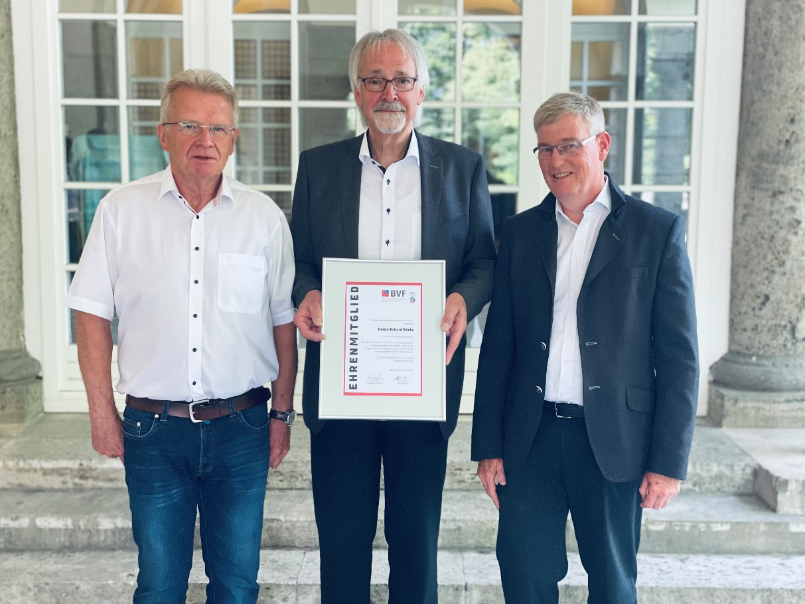
Die BVF Vorstandsmitglieder Ulrich Stahl und Michael Muerköster überreichten Heinz-Eckard Beele die Urkunde über die Ehrenmitgliedschaft.
Als neues Vorstandsmitglied wurde Andreas Piephans von der mfh systems GmbH gewählt. Andreas Piephans ist geschäftsführender Gesellschafter und gehört zur nächsten Generation der Unternehmen im Segment Flächenheizungen und Flächenkühlungen. Eine Verjüngung des Vorstands, die bewusst die Weichen ausrichtet auf ein langfristiges Weiterbestehen des Verbandes.
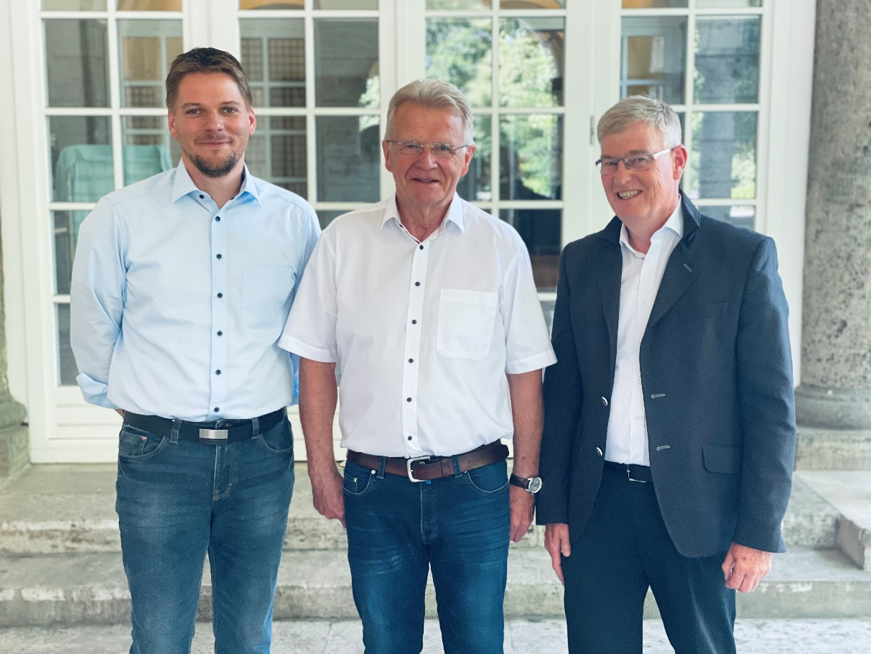
Der neue Vorstand des BVF eV v.l.n.r. Andreas Piephans, Ulrich Stahl und Michael Muerköster.
Dazu zählt auch die Erweiterung und Verjüngung des Führungskreises des Verbandes. Hier haben sich engagierte Vertreter der Mitgliedsunternehmen zu Führungsteams zusammengeschlossen, die die verschiedenen Arbeitskreise und deren Ausrichtung betreuen.
Die Frage nach dem Wohin wurde auch auf dem BVF Symposium ausführlich diskutiert. Zunächst beim Get together am Vorabend, bei dem Vorstand Ulrich Stahl zur Begrüßung den Faden von der Mitgliederversammlung wieder aufnahm und den Besuchern der Abendveranstaltung die Richtung vorgab ‚ganzheitliche Betrachtung von Bauobjekten und -projekten, um für die Zukunft gewappnet zu sein‘.
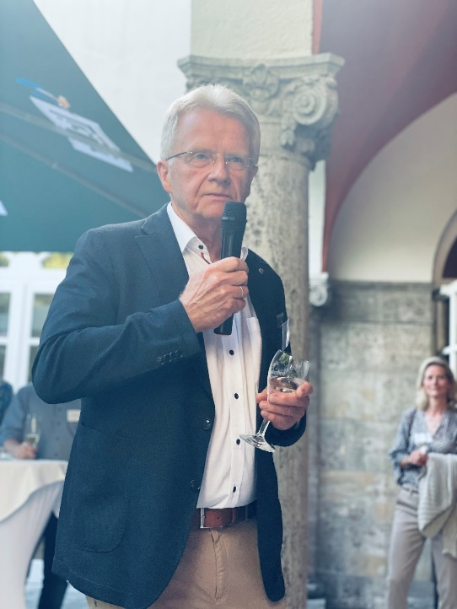
Ulrich Stahl begrüßt die Teilnehmer am Get-together unter den Arkaden des DOLCE Bad Nauheim.
„Der Markt muss hin zu einer ganzheitlichen Betrachtung von Objekten und Projekten, damit die Klimaziele erreicht werden können. Das geht nicht nur im Heizungskeller, sondern muss viele weitere Faktoren berücksichtigen. Viele Unternehmen sind hier schon auf einem guten Weg, und der BVF begleitet diesen engmaschig‘ unterstreicht Stahl die Notwendigkeit eines geänderten Nachfrageverhaltens.
Dass man auf diesem Weg auch bestehende Vorurteile aus dem Weg räumen muss, zeigte Prof. Bert Oschatz vom ITG Dresden in seinem ersten Vortrag. Mit dem Weckruf ‚Die Klimaziele 2025 werden nicht erreicht‘ präsentierte er die Ergebnisse der aktuellen Studie ‚Energetische Effizienz der elektrischen Flächenheizung‘. Die Studie zeigt auf, dass die elektrische Flächenheizung in modernen und somit hochgedämmten Gebäuden in Verbindung mit PV eine Alternative zu wassergeführten Wärmeübergabesystemen ist. „Die elektrischen Systeme laufen sowohl beim Primärenergiebedarf, als auch bei den CO²-Emmissionen gegen 0, das bedeutet, sie sind fit für die Zukunft“ fasst Professor Oschatz die Ergebnisse zusammen. „Die Einhaltung des 65% EE-Ziels hängt lediglich von der anrechenbaren Menge des selbst erzeugten Stroms ab. Die Anrechnungsmöglichkeiten auf die Gebäudebilanz müssen diskutiert und angepasst werden, um die Nutzung von eigenerzeugtem PV-Strom in Zukunft für Neubauten attraktiver zu machen.„
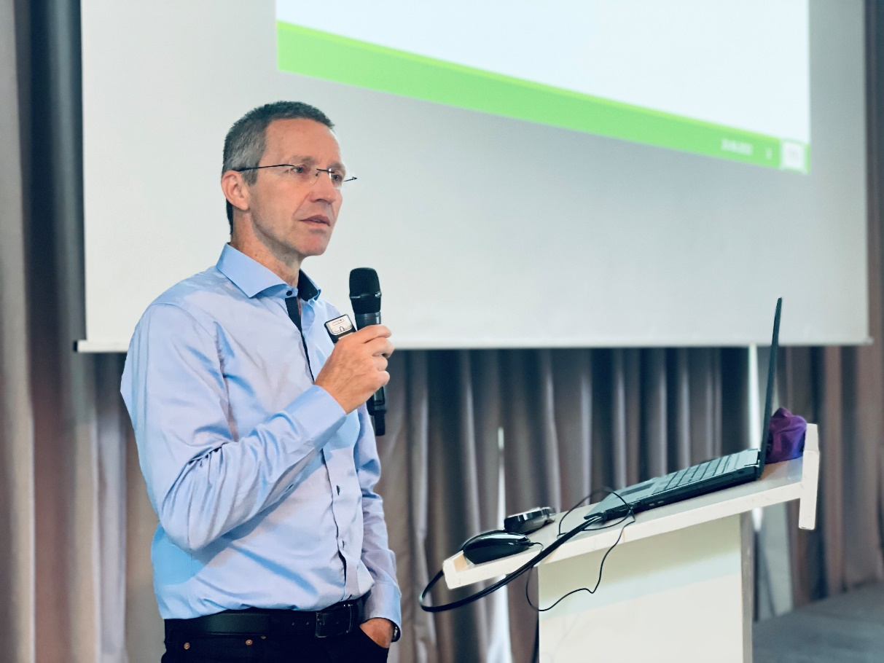
Prof. Dr.-Ing. Bert Oschatz war mit zwei Vorträgen auf dem BVF Symposium 2022 vertreten.
Im Anschluss stellte Markus Gundendorfer vom Unternehmen my-PV GmbH aus Österreich an einem Praxisbeispiel vor, wie Photovoltaik in ein modernes und effizientes Gebäude integriert und der Heizbedarf mit elektrischen Flächenheizungen gedeckt werden kann. „Es gibt einen Wandel im Energieverbrauch. In hochgedämmten Gebäuden sind die Verbraucher alle gleichwertig (Haushaltsstrom, Heizstrom, Warmwasser, E-Mobilität), das bisher bestehende Ungleichgewicht ist in der Realität nicht mehr festzustellen“ fasst Gundendorfer das Ergebnis aus über einem halben Jahr Praxisbetrieb zusammen. „Es funktioniert!“
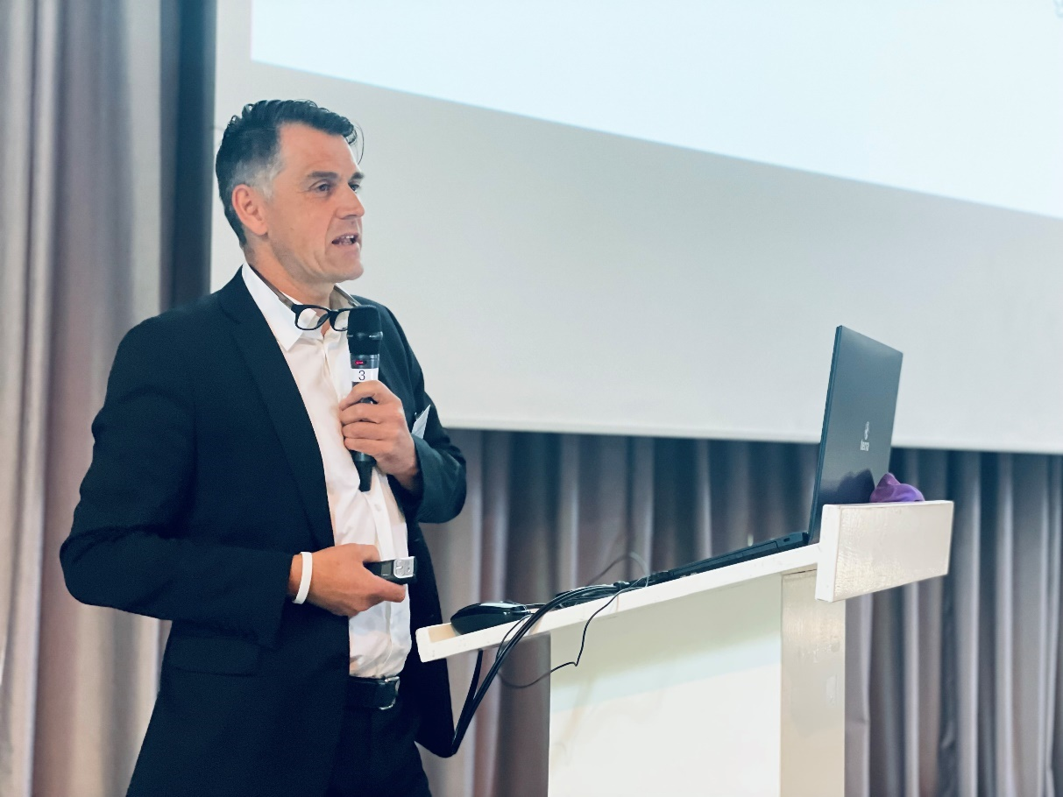
Markus Gundendorfer von der my-PV GmbH stellte ein Praxisprojekt zur Kombination elektrische Flächenheizung mit Photovoltaik im hochgedämmten Gebäude vor.
Dass zu den Faktoren nicht nur die Auswahl des Heizsystems gehört stellte im Anschluss Prof. Oschatz vom ITG Dresden in seinem zweiten Vortrag vor. Hier wurde die Bewertung von unterschiedlichen Heizsystemen in Hallen unter Berücksichtigung der Nutzung erneuerbarer Energien betrachtet. Im Vergleich der beiden Berechnungsarten der DIN V 18599 und DIN EN ISO 13370 wird klar, dass die Berechnung des Wärmebedarfs mit dem Verfahren der DIN V 18599 ungenau ist und zu hohen Abweichungen in der Bewertung von einzelnen Wärmeübergabesystemen führt. „Eine Benachteiligung durch unterschiedliche Berechnungsarten in Normen ist auf dem Weg zum klimaneutralen Gebäudebestand nicht zielführend“ ergänzt Axel Grimm, Geschäftsführer des BVF eV im Nachgang.
In einem weiteren Vortrag präsentierte Prof. Dipl.-Ing. Thomas Giel vom der Technischen Hochschule Mainz wie energetische Gebäudesanierung mit Flächenheizung und -kühlung in Kombination mit kalter Nahwärme umzusetzen ist. Kalte Nahwärmenetze bündeln viele Vorteile und können zu weitreichender Unabhängigkeit von Energieversorgern führen und gleichzeitig die Anforderungen für das Heizen und Kühlen erfüllen. „Kalte Nahwärme ist kein theoretisches Projekt mehr, sondern bereits vielfach erprobt und auch in eng bebauten Gebieten umsetzbar. Es ist also eine echte Alternative auf dem Weg zum klimaneutralen Gebäudebestand“ unterstreicht Giel die Anwenderfreundlichkeit der Kalten Nahwärme.
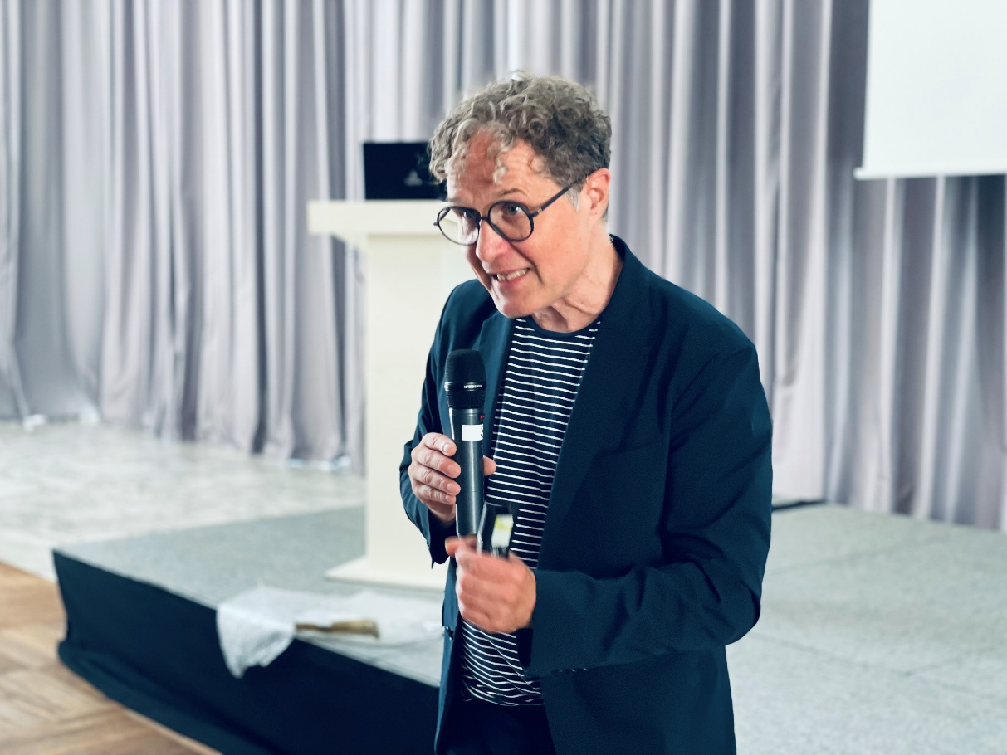
Prof. Dipl.-Ing. Thomas Giel bei seinem engagierten Vortrag zum Thema Kalte Nahwärme.
Nach der Vorstellung von Referenzprojekten von energetischer Sanierung im Bestand mit Flächenheizungen durch ArgillaTherm (Umbau eines Lagerhauses in moderne Büroflächen mit Natur-Klimadecken) und mfh systems (EFH aus 1962 mit Boden-, Wand- und Deckenheizung) wurden die BVF Awards 2022 vergeben.
Prämiert wurden 4 Unternehmen:
- mfh systems GmbH in der Kategorie elektrische Flächenheizung mit dem Produkt E-ENERGY Controller IQ
- ROTH Werke GmbH in der Kategorie wasserbasierte Systeme mit dem Produkt ROTH Original Tacker-System
- Hottgenroth Software GmbH & Co. KG in der Kategorie Kühl- und Heizdeckensysteme mit dem Produkt Wand- und Deckenheizung 3D PLUS
- dibauco GmbH in der Kategorie Innovation mit Freiflächensystemen mit regenerativen Energien bzw. Abwärmenutzung
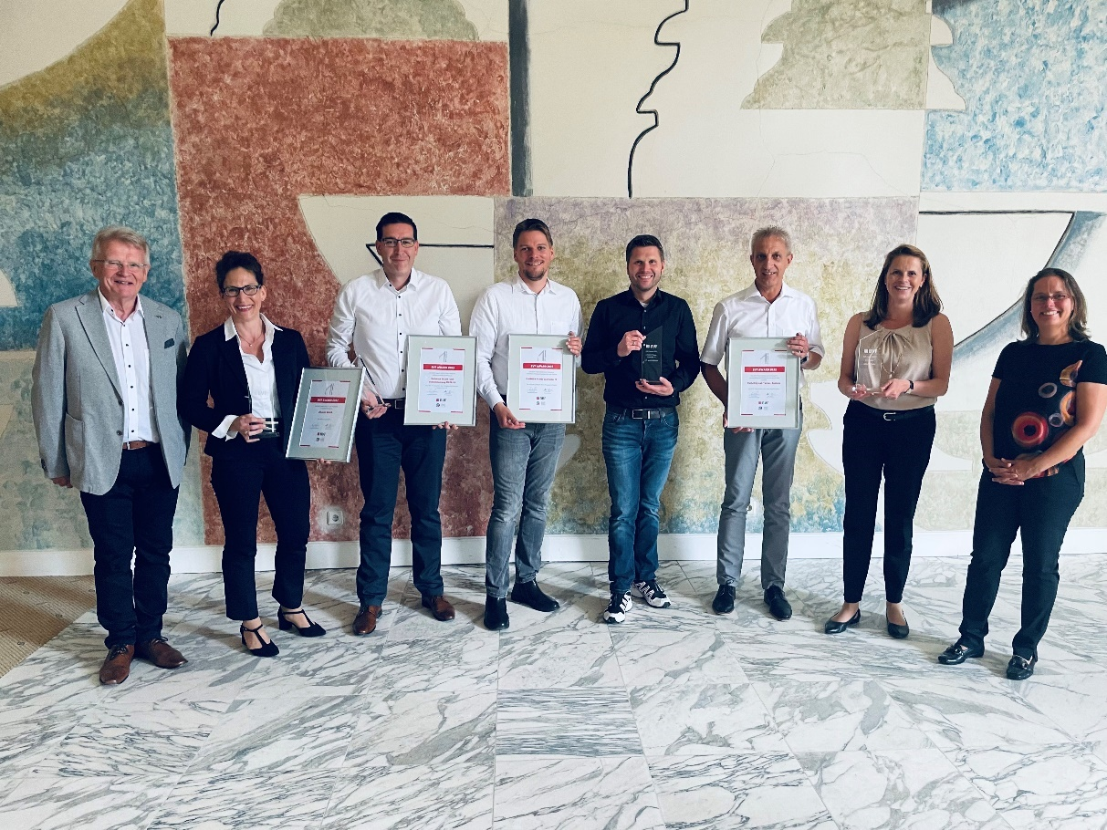
Die diesjährigen Gewinner des BVF Awards v.l.n.r. Ulrich Stahl (Vorstandsvorsitzender BVF eV), Tanja Funke (dibauco GmbH), Dr. Björn Wolff (Hottgenroth Software GmbH & Co. KG), Andreas Piephans und Daniel Schuschan (mfh systems GmbH), Michael Georg und Christin Roth-Jäger (ROTH Werke GmbH und Laudatorin Alexandra Borke (BVF eV).
Zum Abschluss des Symposiums sandte der Vorstandsvorsitzende Ulrich Stahl noch einen Gruß in den Markt: „Hier gibt es die Lösungen für Ihre Herausforderungen. Fragen Sie uns!“

Der BVF wurde 1971 gegründet und ist ein Zusammenschluss von über 60 gleichberechtigten Unternehmen aus Heizungsindustrie, Regelungstechnik, Handel und Montage. Die Schwerpunktthemen sind Heizen und Kühlen über Fußboden, Wand und Decke. Dabei werden hydraulische und elektrische Systeme abgedeckt.
Der BVF ist anhörungsberechtigter Bundesverband und vertritt die Interessen im technischen bzw. anwendungstechnischen Bereich der Branche bei Bundesministerien, Verbänden, Handwerksorganisationen und in der Normung. Er betreibt umfangreiche herstellerneutrale Facharbeit und hat ein weitreichendes Netzwerk im Gesamtmarkt Heizung, Trockenbau, Estrich, Energiesparen und energetische Modernisierung.

Redaktionelle Rückfragen an:
Alexandra Bartsch
Referentin Marketing
+49 231 618 121 30
alexandra.bartsch@flaechenheizung.de

Bundesverband Flächenheizungen und Flächenkühlungen e.V.
Wandweg 1
44149 Dortmund
+49 231 618 121 30
+49 231 618 121 32
info@flaechenheizung.de

